Pestalozzischule Parchim  Tel.-Nr.: 03871 212796  FAX: 03871 451414  E-Mail: : sekretariat@pestalozzischule-Parchim.de  Schule mit dem Förderschwerpunkt Lernen, Brunnenstr. 21,  19370 Parchim | 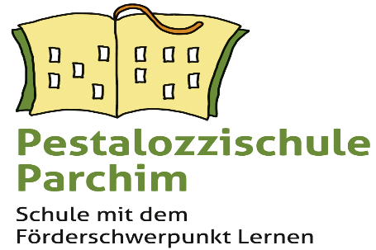
 | Parchim, 15.8.2023

Sehr geehrte Eltern und Erziehungsberechtigte,
nun beginnt für Ihr Kind bald ein neues Schuljahr. Herzlich willkommen an unserer Schule!

Bitte schauen Sie regelmäßig auf unsere Homepage (www.pestalozzischule-parchim.de). Wir aktualisieren unsere Seite ständig.
Dort finden Sie auch Hinweise, welche Materialien Ihr Kind zu Beginn des Schuljahres benötigt.

Wenn Ihr Kind mit dem Bus zur Schule kommt, drucken Sie sich bitte den Schülerausweis auf der Homepage der VLP aus. Wir können nur ausgefüllte und mit einem Passbild versehene Ausweise bestätigen.

In der ersten Schulwoche wird Ihr Kind täglich nur 4 Stunden haben. Der Unterricht beginnt 8.15 Uhr und endet dann 11.50 Uhr.
Da unsere Personalsituation bisher nicht vollständig geklärt ist, können wir Ihnen noch nicht sagen, wer der Klassenlehrer Ihres Kindes sein wird. Auch einen gültigen Stundenplan wird es erst zu Schuljahresbeginn geben.

Wir wünschen Ihnen und Ihrem Kind schöne letzte Ferientage!

Mit freundlichen Grüßen
Ihre Schulleitung

